05 — Validación clínica y molecular (biology-enhanced)
Coherencia biológica del dataset antes del entrenamiento predictivo
Campo | Descripción
Archivo | src/05_notebook_clinical_molecular_validation.biology_enhanced.fixed.py
Rol | Validación biológica previa al modelado
Entradas | CSV principal, NMF, firmas biológicas, índices de train
Salidas | Figuras clínicas, moleculares y de concordancia de firmas

Objetivo y contribución dentro de la pipeline
Este notebook responde una pregunta crucial que muchas pipelines omiten: ¿la cohorte y las transformaciones realizadas cuentan una historia clínica y molecular coherente antes del modelado? Si la respuesta fuera negativa, el rendimiento predictivo posterior sería menos creíble.
La versión biology-enhanced amplía la validación con firmas biológicas y de microambiente, de manera que la interpretación no dependa solo de programas NMF etiquetados de forma manual.

Rationale metodológico
La utilidad de este notebook es doble. Primero, evita que el proyecto se convierta en una caja negra puramente predictiva. Segundo, sirve como control de calidad conceptual: si PAM50, grado, receptores, cohortes y programas moleculares no muestran relaciones plausibles, algo esencial en el pipeline está fallando.
La adición de firmas de vía y microambiente mejora la profundidad biológica alcanzable con los datos actuales. No sustituye una integración multi-ómica completa, pero sí da un paso claro más allá de la compresión NMF simple.

Estructura del código y funciones clave
Bloque / función | Papel en el script
save | Guarda la figura o artefacto generado con formato consistente.
compute_expression_signature_scores | Calcula firmas biológicas derivadas de expresión.
attach_biology_signatures | Función auxiliar para attach biology signatures.
km_curve | Función auxiliar para km curve.
log_rank_p | Función auxiliar para log rank p.
fig_km_pam50 | Genera la figura 'km pam50' y calcula internamente los estadísticos que la acompañan.
fig_km_grade_receptor | Genera la figura 'km grade receptor' y calcula internamente los estadísticos que la acompañan.
fig_gp_pam50_heatmap | Genera la figura 'gp pam50 heatmap' y calcula internamente los estadísticos que la acompañan.
fig_gp_spotlight | Genera la figura 'gp spotlight' y calcula internamente los estadísticos que la acompañan.
fig_signature_pam50_heatmap | Genera la figura 'signature pam50 heatmap' y calcula internamente los estadísticos que la acompañan.

Entradas, salidas y artefactos
Este script se apoya en un contrato de entradas y salidas explícito. Esa disciplina es importante porque la pipeline tiene varias etapas encadenadas y un error pequeño en una ruta o en un artefacto puede propagarse a notebooks posteriores.
- Archivo: src/05_notebook_clinical_molecular_validation.biology_enhanced.fixed.py
- Rol: Validación biológica previa al modelado
- Entradas: CSV principal, NMF, firmas biológicas, índices de train
- Salidas: Figuras clínicas, moleculares y de concordancia de firmas

Discusión de resultados y consecuencias para el resto del proyecto
Las figuras sugieren que la cohorte preserva señales biológicas reconocibles: diferencias de supervivencia por subtipo, gradientes por grado y receptores, patrones consistentes entre programas génicos y PAM50, y una huella de confusión por cohorte que se discute explícitamente en vez de ignorarse.
Las dos figuras nuevas del parche biológico añaden una validación formal adicional: las firmas de vía y microambiente apoyan la interpretación de programas NMF y muestran que buena parte de la estructura latente recupera ejes biológicos plausibles.

Explicación detallada de las figuras
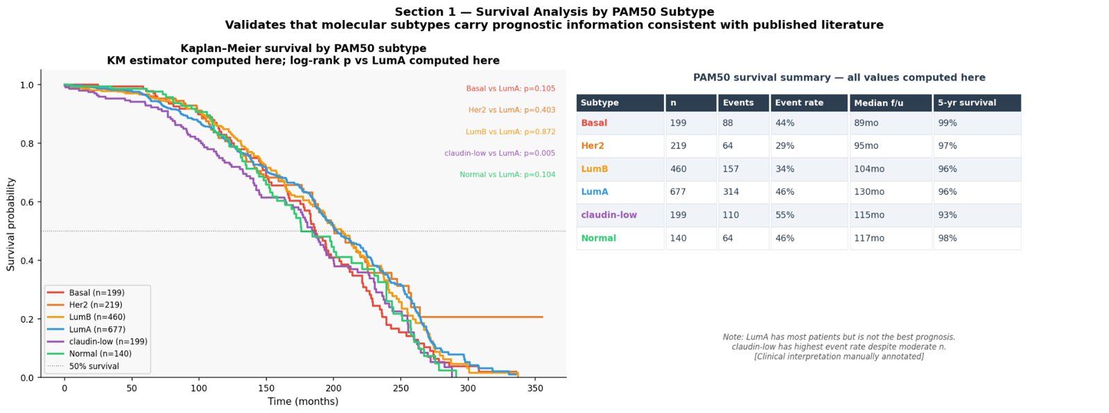
Figura 16. Supervivencia por subtipo PAM50.
Esta figura pone a prueba una expectativa biológica básica: los subtipos moleculares no deberían comportarse igual en términos pronósticos. Si el dataset no reproduce este patrón, la capa molecular del pipeline perdería credibilidad.
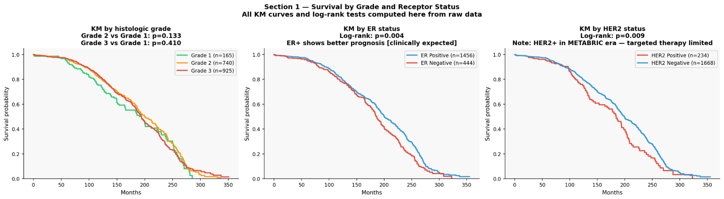
Figura 17. Supervivencia por grado y receptores.
La figura vincula variables histopatológicas y de receptores con resultado clínico. Su valor está en mostrar que el dataset reproduce relaciones conocidas sin necesidad de entrenar todavía ningún modelo predictivo.
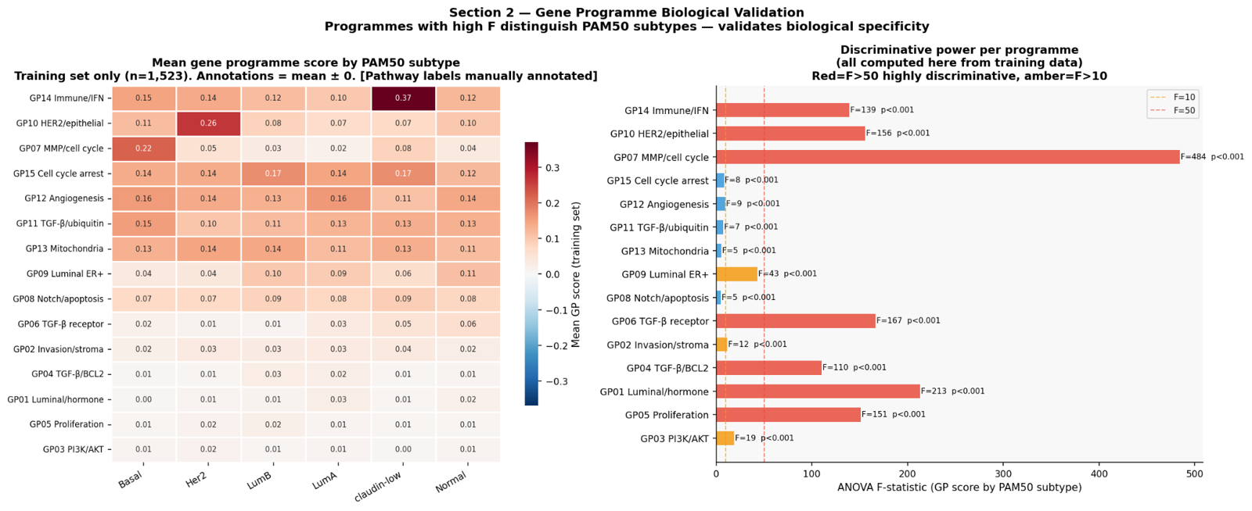
Figura 18. Heatmap de programas génicos frente a PAM50.
Aquí se valida si los programas NMF capturan ejes moleculares consistentes con los subtipos conocidos. Un patrón ordenado en el heatmap sugiere que la compresión por NMF preserva estructura biológica útil y no solo varianza estadística.
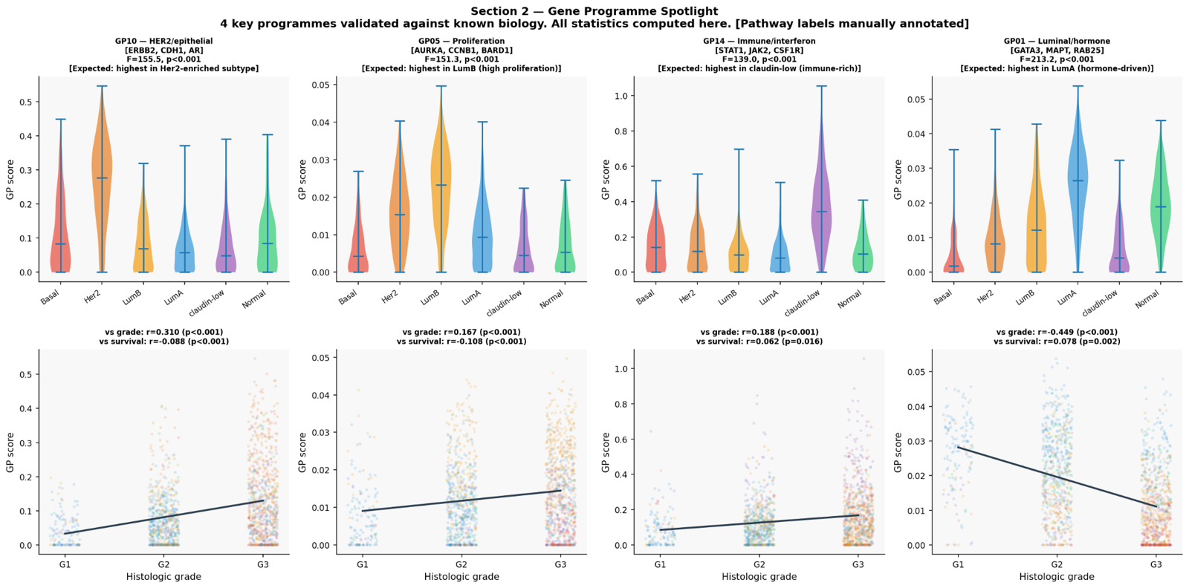
Figura 19. Spotlight de programas génicos.
Esta figura aterriza la interpretación de los programas más importantes. En vez de dejar los componentes NMF como variables abstractas, los conecta con patrones de expresión y con una lectura biológica más tangible.
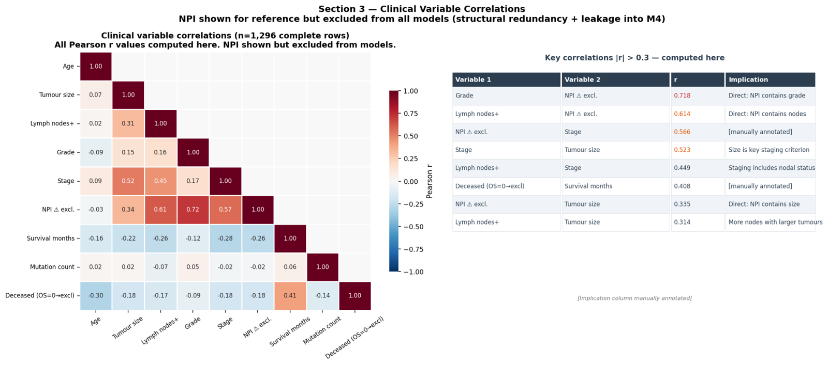
Figura 20. Correlaciones clínicas.
La intención es mostrar cómo se relacionan entre sí las variables clínicas y moleculares más importantes. Esta capa ayuda a distinguir redundancia, complementariedad y posibles rutas de confusión.
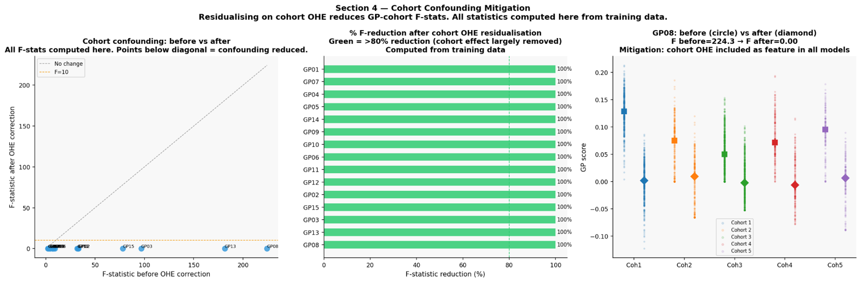
Figura 21. Confusión por cohorte y su mitigación.
La figura documenta que la cohorte puede actuar como fuente de sesgo de composición. Incluirla en la discusión biológica es importante para no sobreinterpretar como biología lo que en realidad puede ser un efecto de procedencia o medición.
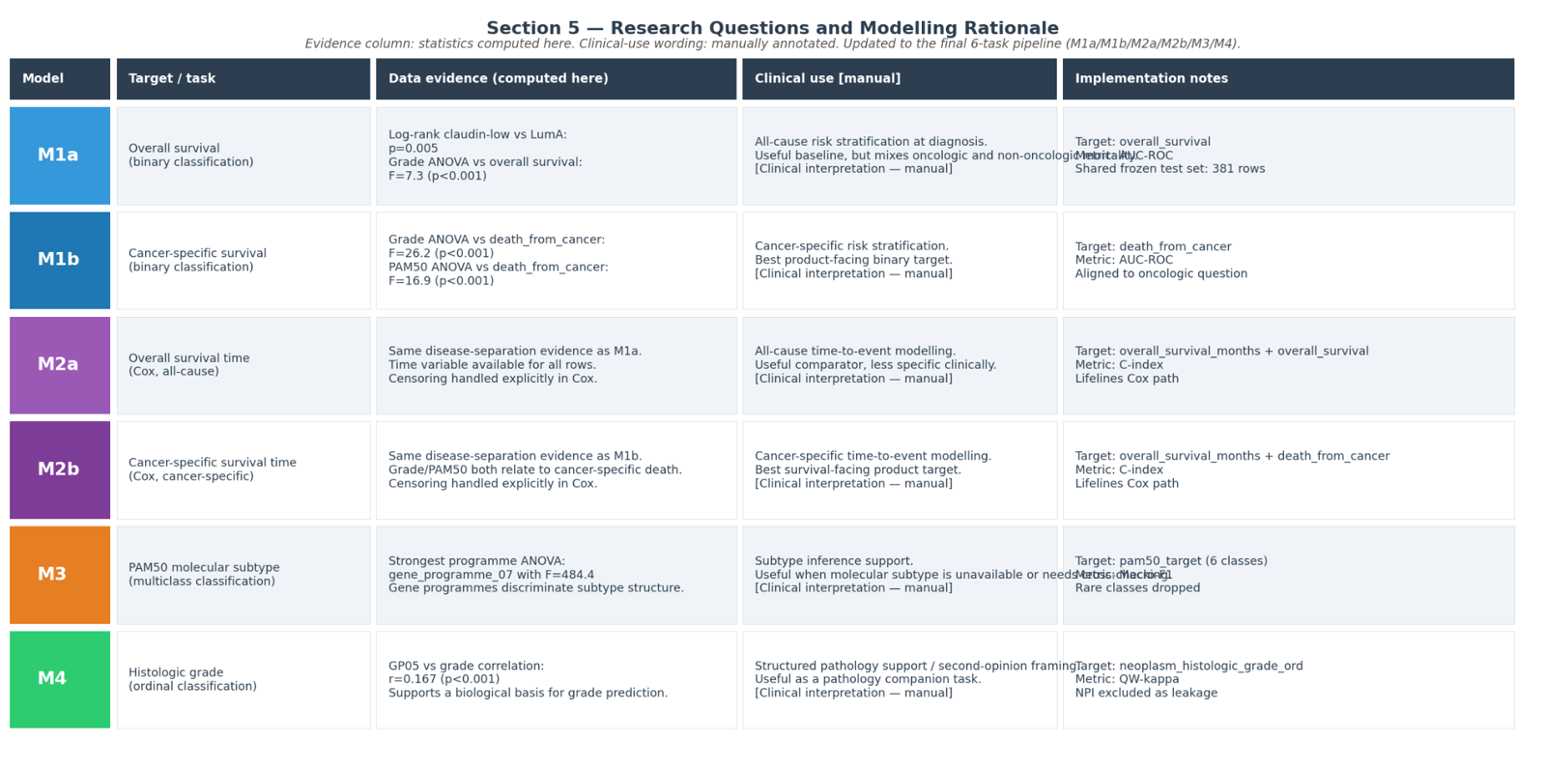
Figura 22. Preguntas de investigación derivadas.
La figura final del notebook sintetiza qué hallazgos merecen traducirse a preguntas científicas o a hipótesis para análisis posteriores. Sirve como transición desde validación biológica hacia modelado e interpretación.
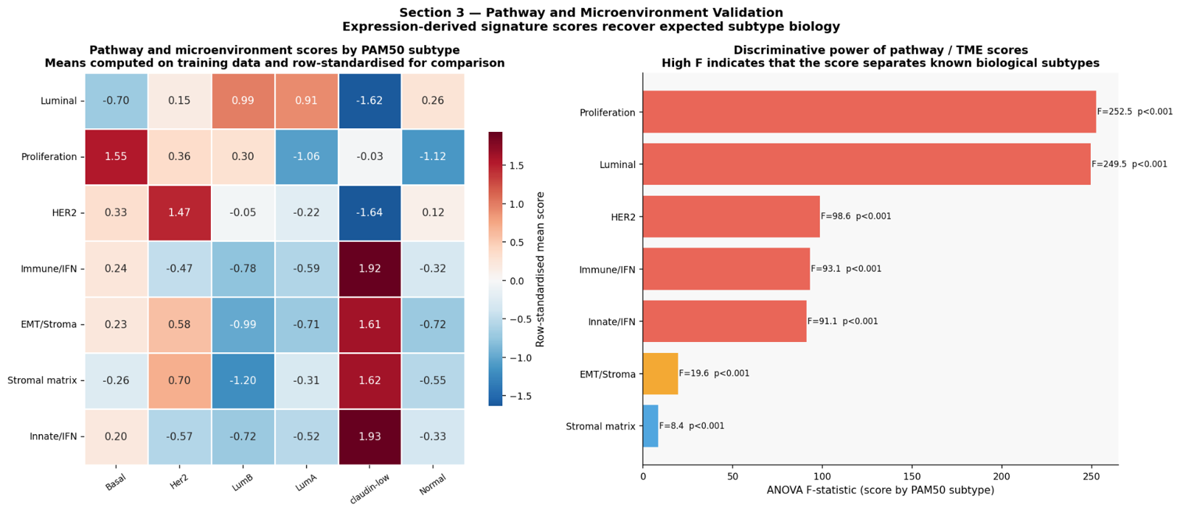
Figura 20b. Heatmap de firmas biológicas y microambiente.
Esta figura procede del parche biológico y añade una capa más formal que el NMF puro: scores de vías y de microambiente calculados directamente a partir de la expresión.
Su utilidad es doble. Primero, refuerza la interpretación de programas NMF; segundo, acerca la pipeline a una lectura biológica más alineada con la literatura de METABRIC, aunque aún sin integrar copy number o mutaciones por gen.
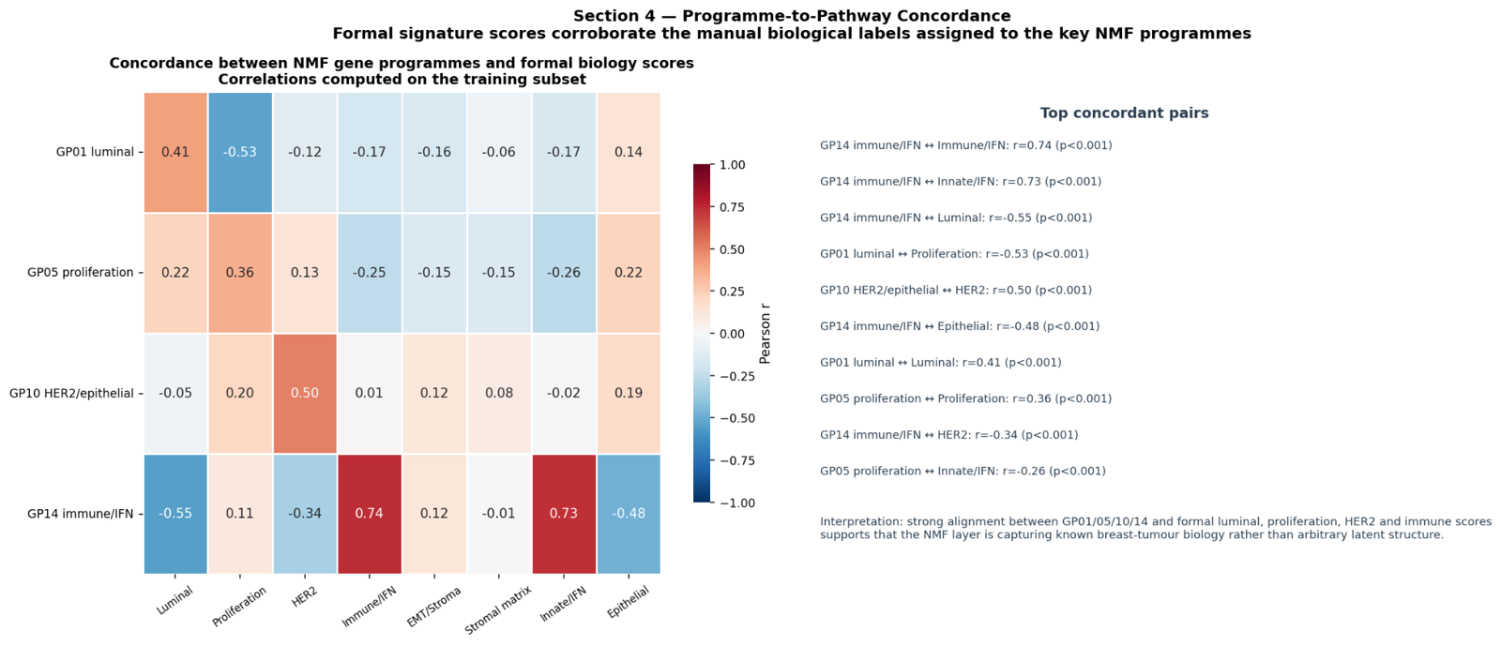
Figura 21b. Concordancia entre programas NMF y firmas biológicas.
La figura cuantifica hasta qué punto los componentes latentes y las firmas biológicas se superponen conceptualmente. Si la concordancia es razonable, la narrativa molecular del pipeline gana robustez y no depende solo de asignación manual de etiquetas.

Limitaciones y precauciones de lectura
El hecho de que el script produzca artefactos coherentes no implica automáticamente validez externa. Muchas comprobaciones son internas a la cohorte analizada.
Las cifras y gráficos deben leerse dentro de la lógica completa de la pipeline. Ningún notebook aislado basta para sostener por sí solo todas las afirmaciones del proyecto.
Las nuevas firmas biológicas mejoran la profundidad interpretativa, pero no reemplazan una capa real de copy number o mutaciones por gen. Por tanto, la biología de la pipeline sigue siendo más fuerte que antes pero aún menos rica que la de las publicaciones METABRIC más integrativas.

Conexión con el resto de la pipeline
Fortalece la credibilidad biológica antes y después del modelado; su narrativa reaparece en 09 y 10.

